[大连理工大学附属中心医院论文起波澜，图片重叠质疑声中科研成果待考](https://mp.weixin.qq.com/s?__biz=MzkzMTg3NjkyMQ==&mid=2247488448&idx=1&sn=772c9d043ec62b53ccdc9ee3aa0d8e50&chksm=c32306490ff5e2e0f860b22d006a0d1617e06b1260eb835d81b6c05fdb73223d4fc849322768&scene=126&sessionid=1743611462)

科卫队[科研卫士](javascript:void(0);)2025-04-02 07:19:03中国香港



专注科研诚信，营造良好科研氛围



Science Technology

**1**

**“论文信息”**

2023 年 6 月 5 日，大连理工大学附属中心医院 Pei Zuowei 研究团队，在Scientific reports上发表的题为“Exercise reduces hyperlipidemia-induced cardiac damage in apolipoprotein E-deficient mice via its effects against inflammation and oxidative stress”的研究论文，被质疑文章内及不同文章间发生图片重叠。

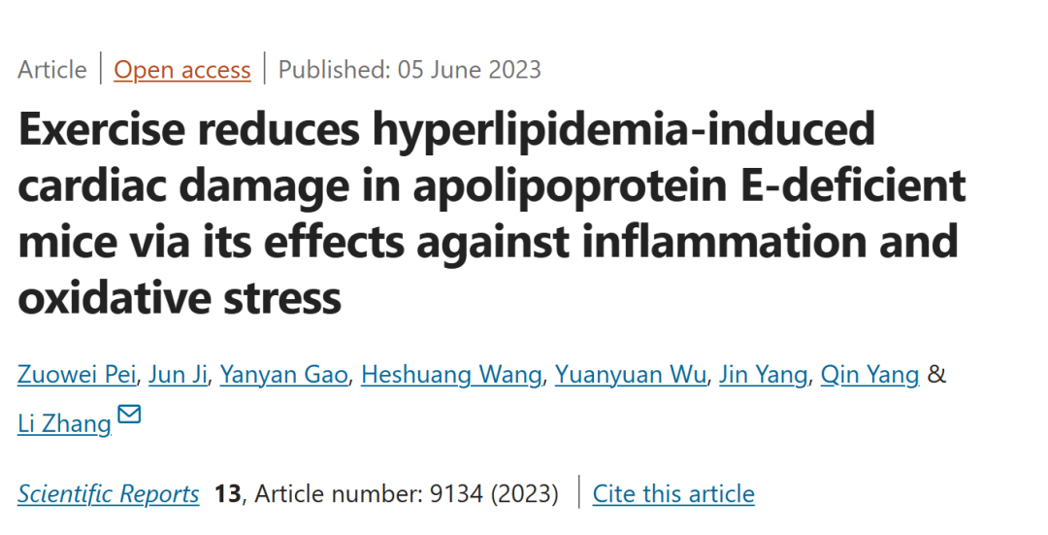



**2**

**“论文质疑”**

该文章于2025年3月在Pubpeer上被读者质疑：**文章内及不同文章间发生图片重叠。**

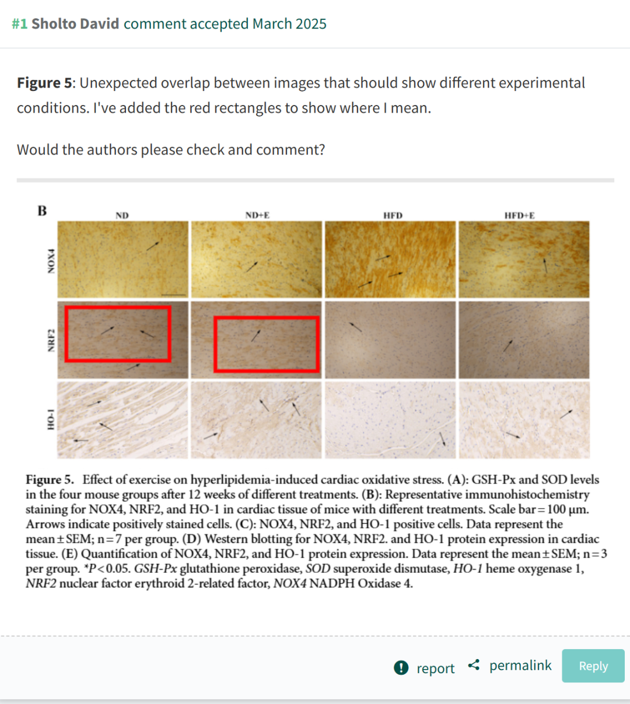

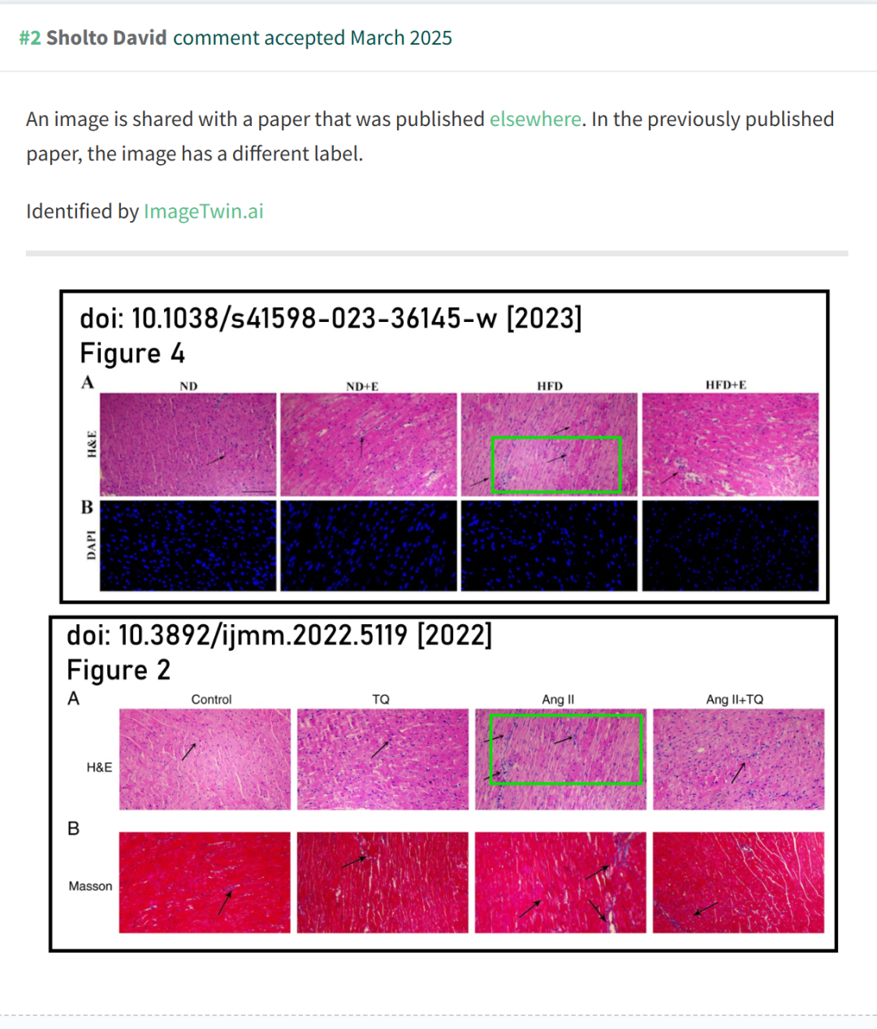

**参考文献：**

https://pubpeer.com/publications/9452E3762125F834C26EDF11C80C0B

声明：质疑信息来源于Pubpeer，提及人名均为音译对于文章内容的真实性、完整性、及时性本公众号不做任何保证或承诺，仅供读者参考









Science Technology



**欢迎关注“科研卫士”公众号**

**扫一扫添加好友**

